# 绿通检测门和手持机连调

## 配绿通检测门主机IP

##### 绿通检测门需要配内网静态IP（10.62段）地址，如图：

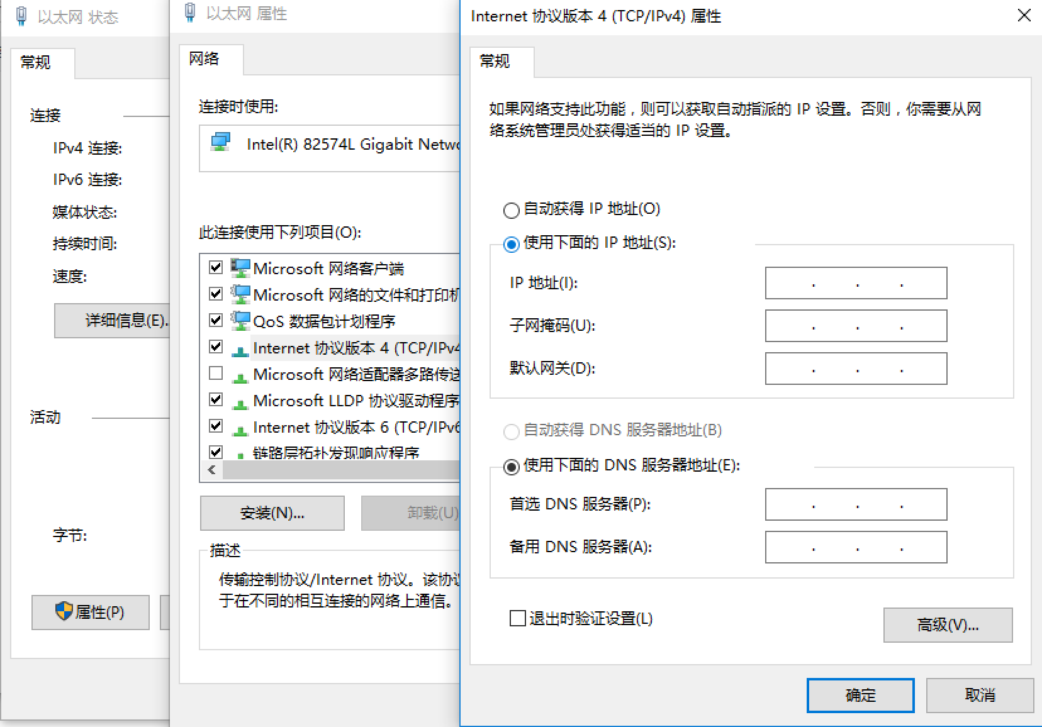

##### 绿通检测门的其他调试需联系厂家调试。

## 手持机端调试

##### （这步是中间调试步鄹，可以跳过）检测门过车检测后，确保手持机连接内网，能正常登录，在手持机浏览器中输入以下地址http://ip:8080/query?plate=（IP地址为绿通检测门主机IP），点击前往，如果能访问到数据，说明连接成功。

##### 登录页点击【系统设置】，进入配置登录页，输入密码gsunis，点击【登录】，点击【设备配置】，输入IP地址（绿通检测门主机IP），端口号:8080，保存。点击【功能配置】，打开【启用第三方检测】。如图：

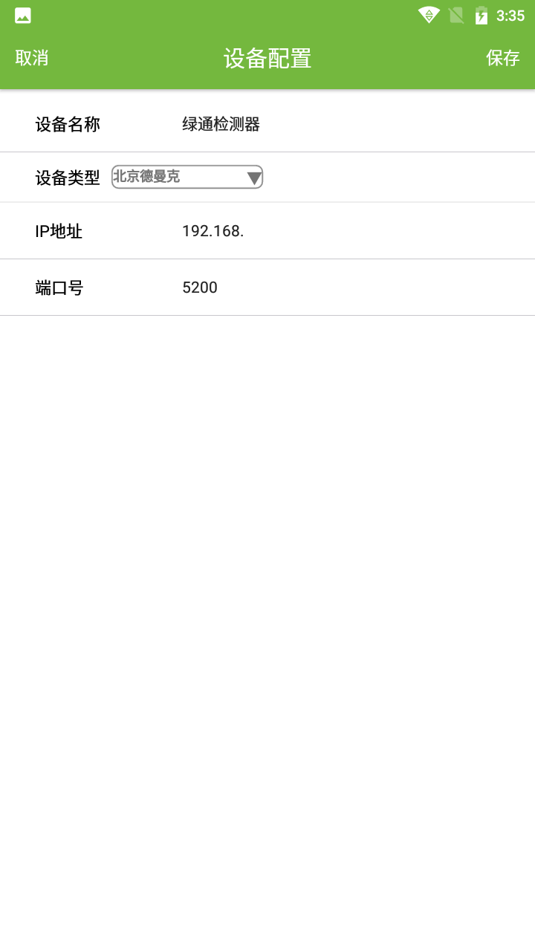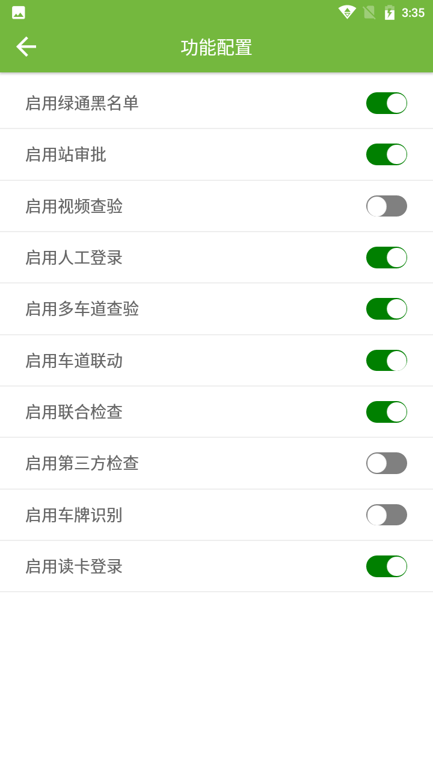

##### 重新启动绿通宝或者手持机，一键联动后检查第三方数据加载情况。